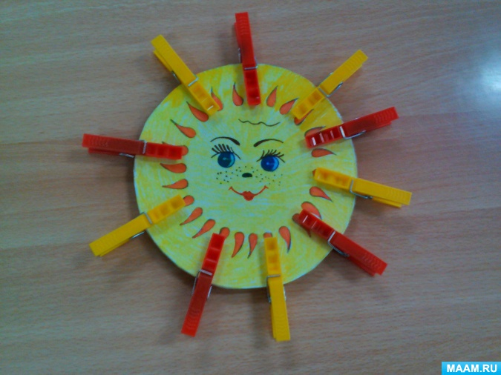
Консультация для родителей «Игры с прищепками»

Уважаемые родители!
Ребенок живет в игре. Играя, он познает мир, общается с ним, запоминает правила поведения… Важно обеспечить для ребенка беспрерывную череду увлекательных занятий и игр, чтобы его активность не замедлялась ни на мгновение. Как же быть, если игрушки уже надоели?
Прищепки – замечательное средство для развития мелкой моторики ребенка.
Игры с прищепками идеально подходят для развития мелкой моторики пальчиков. К сожалению, немногие из вас знают, зачем вообще развивать мелкую моторику. Все дело в том, что речевой и двигательный центры расположены рядом в коре головного мозга, отсюда вытекает связь между осязанием и развитием речи. Чем больше ваш малыш ощупывает предметы (желательно различной формы и фактуры, тем меньше вероятность возникновения у него проблем с речью.
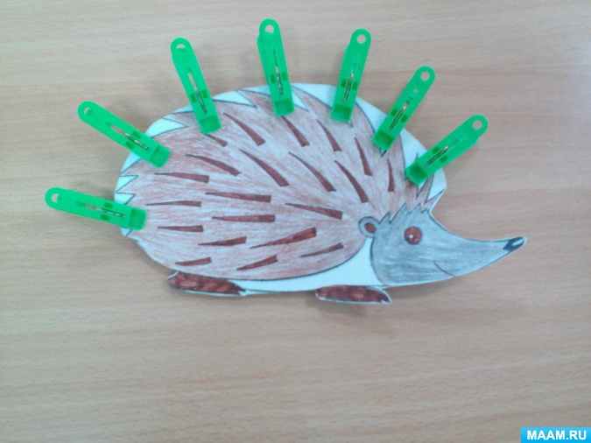
Существует великое множество прекрасных игр с прищепками, которые увлекут вашего ребенка надолго. Одна из самых любимых — создавать разные фигурки из шаблонов при помощи прищепок.

Вырежьте из плотной бумаги или картона шаблоны солнышка, рыбки, морковки, лошади, ежика, колобка,
цыпленка и другие.

Научите ребенка прикреплять прищепки к шаблонам, чтобы дополнить картинку (например, сделать лучики у солнышка, хвостик морковки или колючки у ежика).
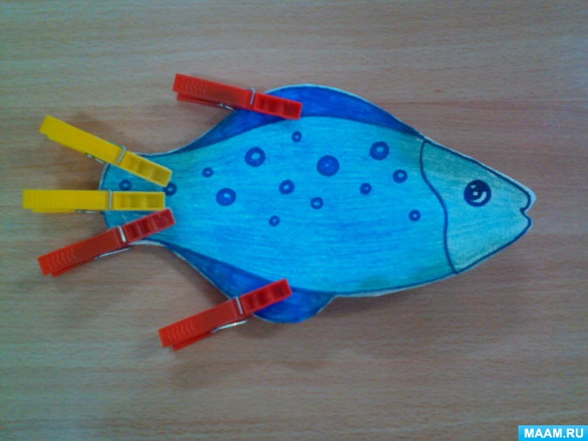
Сначала ребенку будет трудно прикреплять прищепки, но он с удовольствием будет снимать их.
Со временем его пальчики окрепнут, и он полностью включится в эту игру. Подбирайте специальные прищепки для детей : не тугие и ярких цветов.
Также играя с прищепками, можно заучивать различные стихотворения, тем самым развивая память ребенка. Играть в игры с прищепками очень увлекательно и весело!
Ход игры : Ребенку предлагается заменить недостающие части в рисунке прищепками, сопровождая этот процесс заучиванием небольших и веселых стихотворений.
Цель: развивать мелкую моторику рук, творческое воображение дошкольников. Учить детей манипулировать с предметами по образцу, проявлять фантазию, выбирая из предложенных нескольких фигурок нужную. Способствовать расширению и активизации словаря дошкольника, а также развитию памяти и мышления.
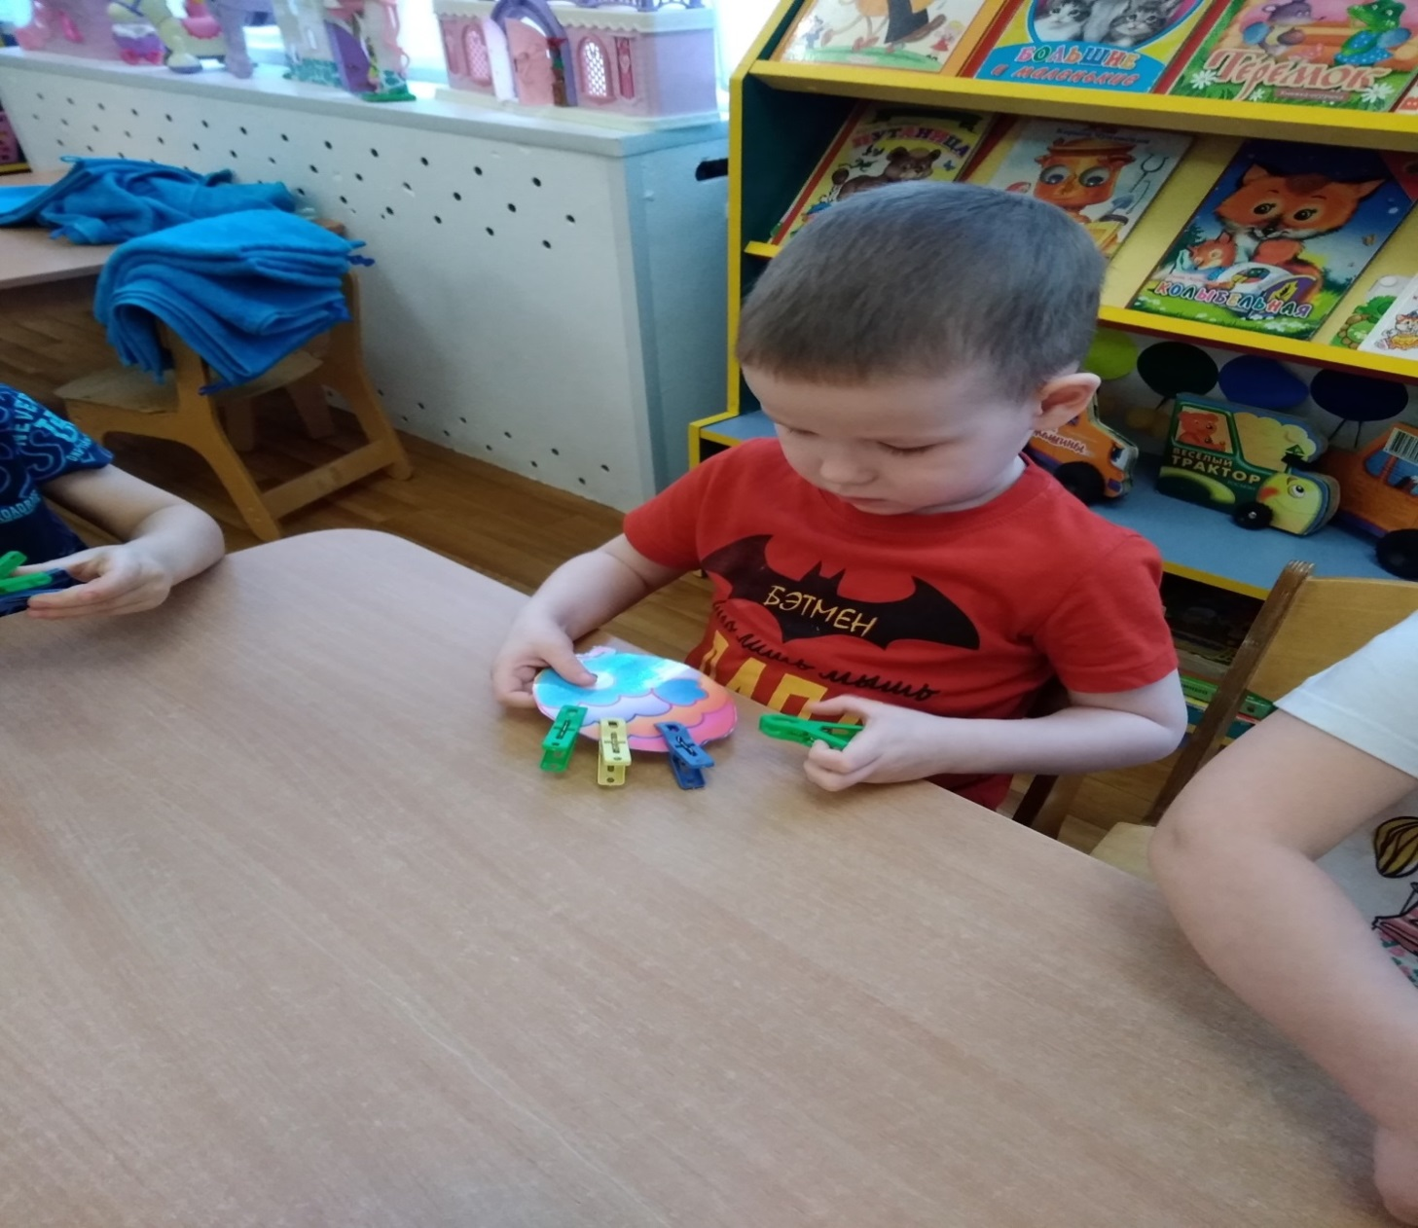

Рыбка

Рыбка, рыбка, что грустишь?
Не видать улыбки?
Без хвоста и плавников не бывает рыбки.

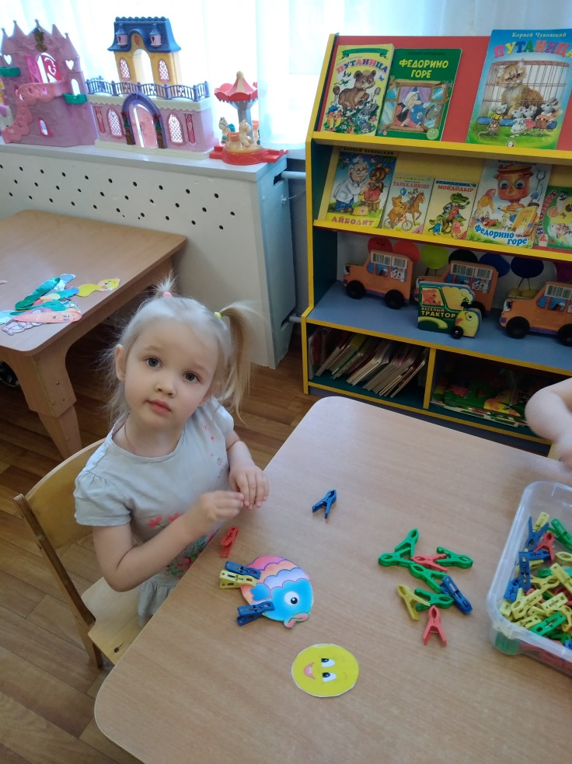

Рыбка
Рыбка, рыбка, что грустишь?
Не видать улыбки?
Без хвоста и плавников
Не бывает рыбки.

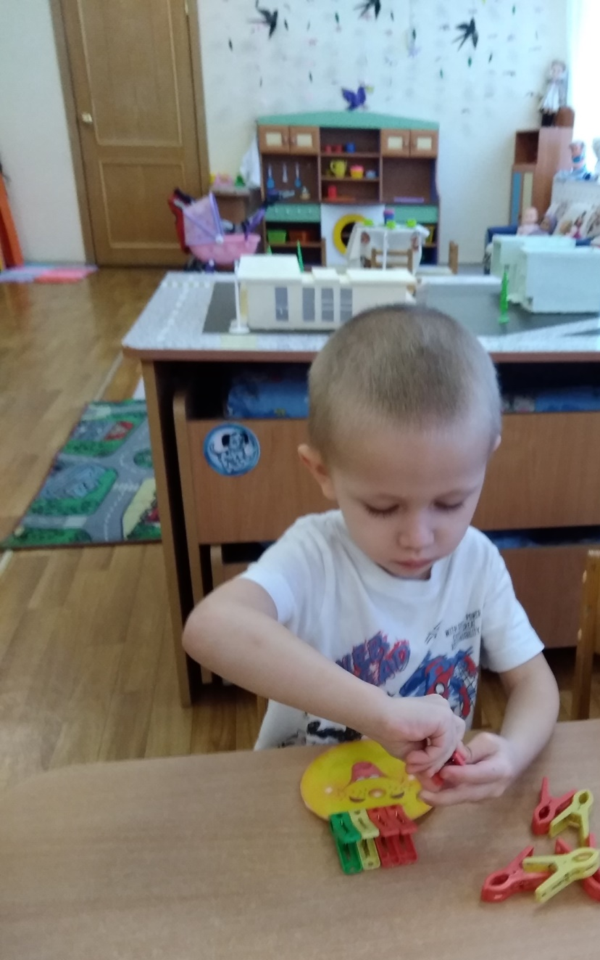

Солнышко

Солнышко утром рано встаёт.
Лучики тянет –тепло нам даёт

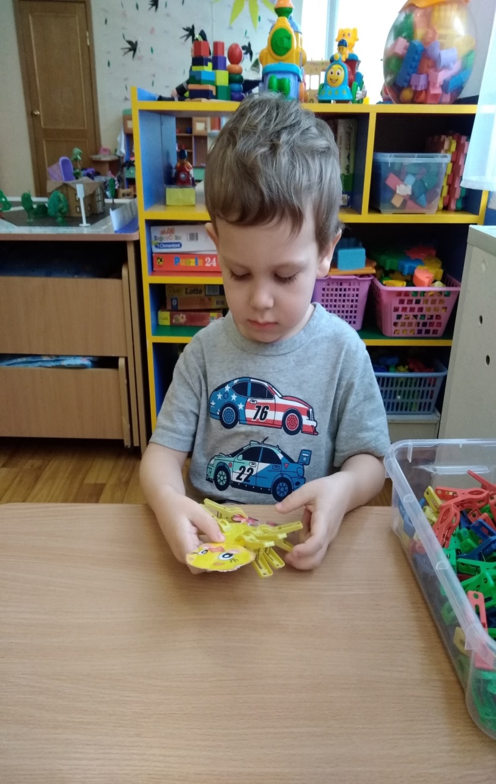

Цыпленок

Только вылез из яйца
И уже бежать. С крыльца!
Непоседа-малолетка!
И куда глядит наседка?
-Не обсох еще чудак…
Ой, держите: «Шмяк!»
«Шмяк!» «Шмяк!»

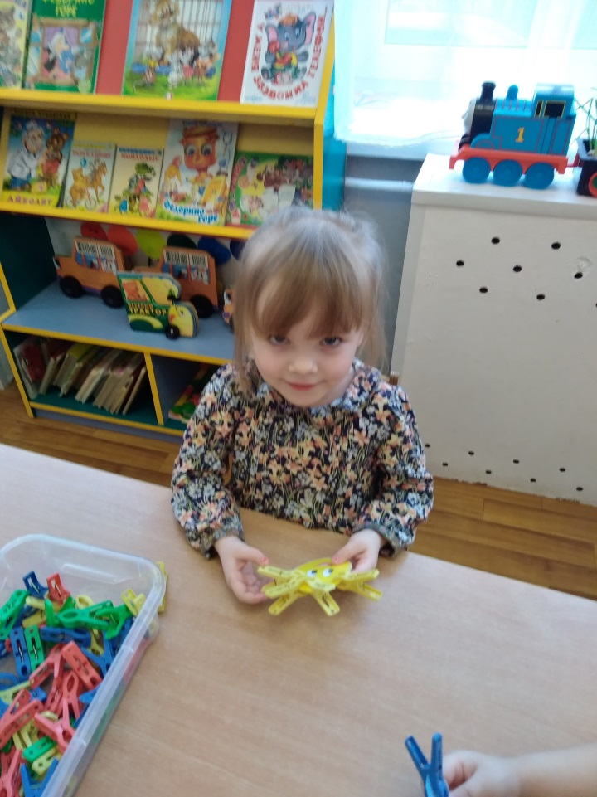

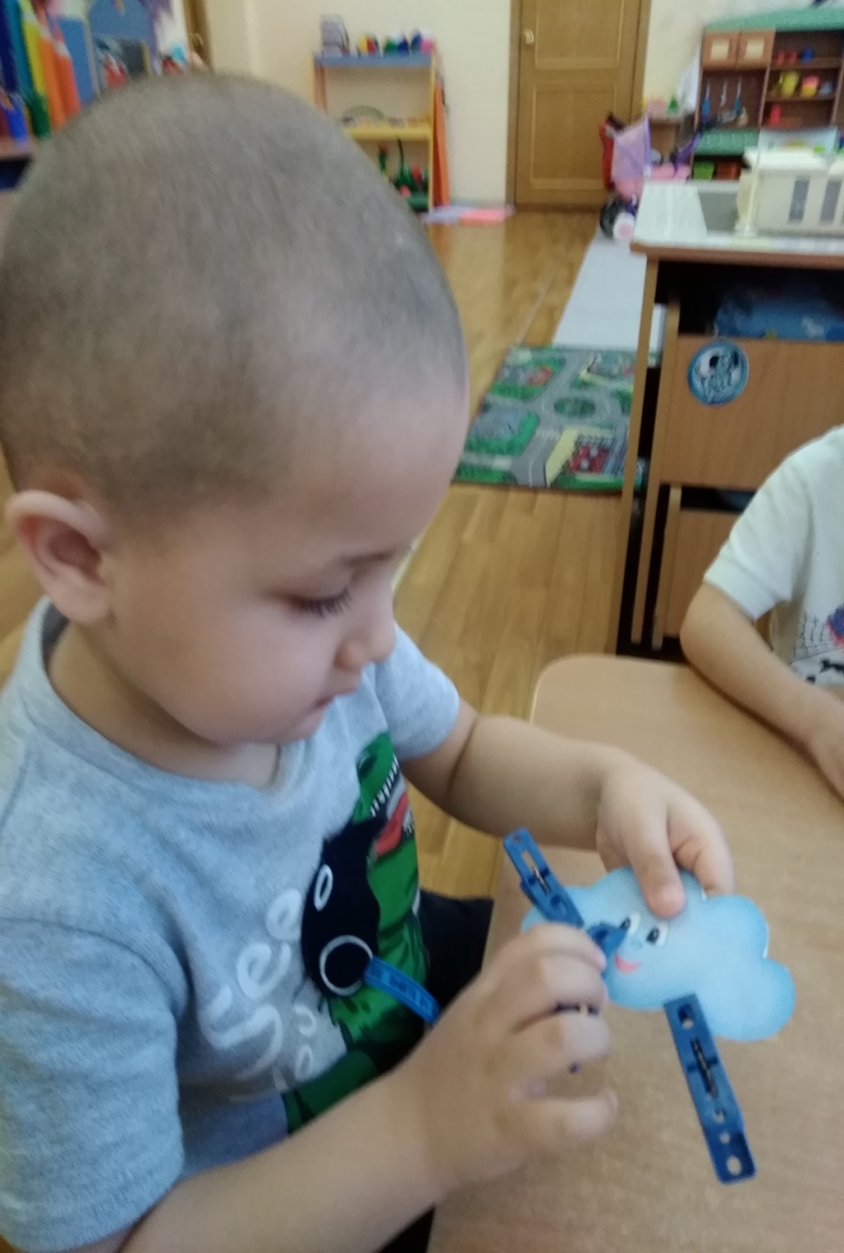

Тучка

Туча по небу летела-
Всё толстела и толстела.
А потом на радость нам
Громко лопнула по швам.
"Ба-ба-бах!" - ударил ГРОМ,
И разлился дождь ведром.

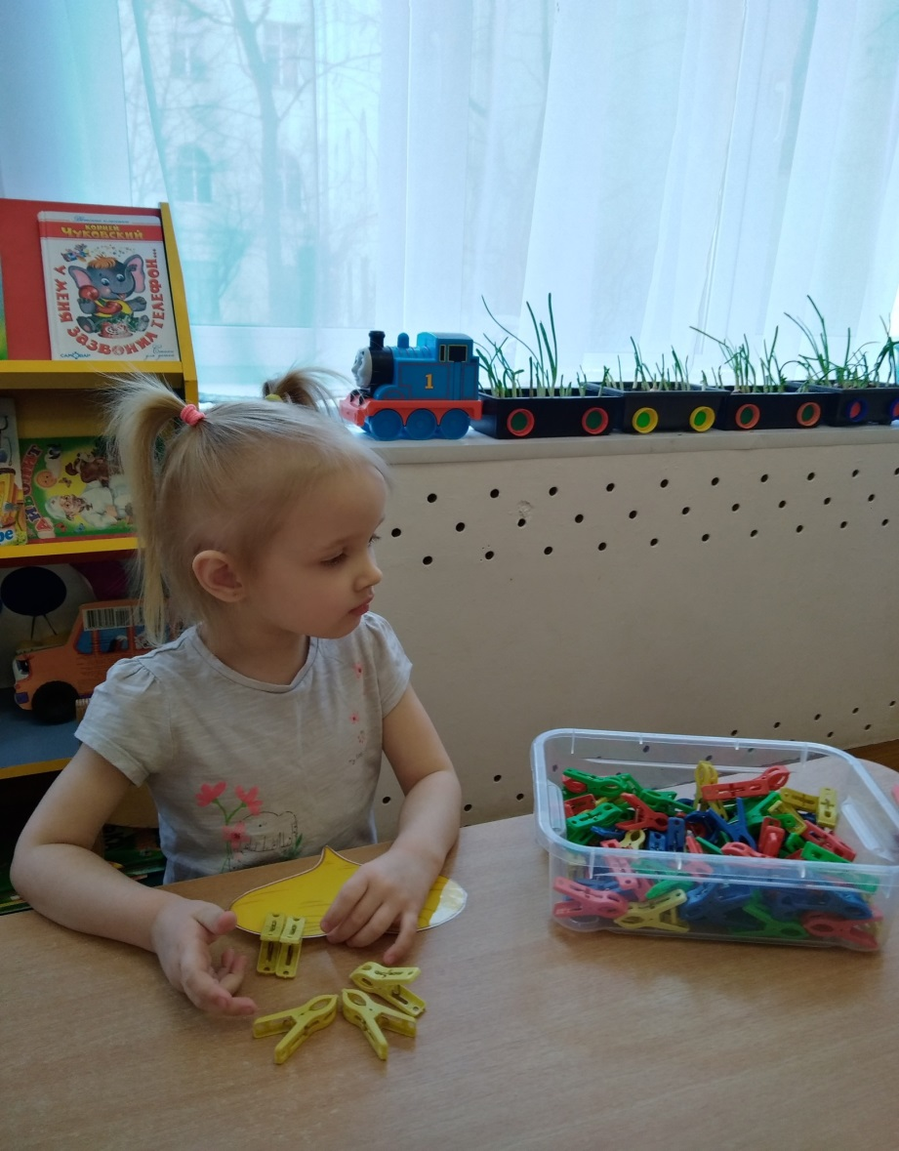

Репка

В зарослях бурьяна с края
репка выросла большая,
два аршина в высоту
да четыре в ширину.

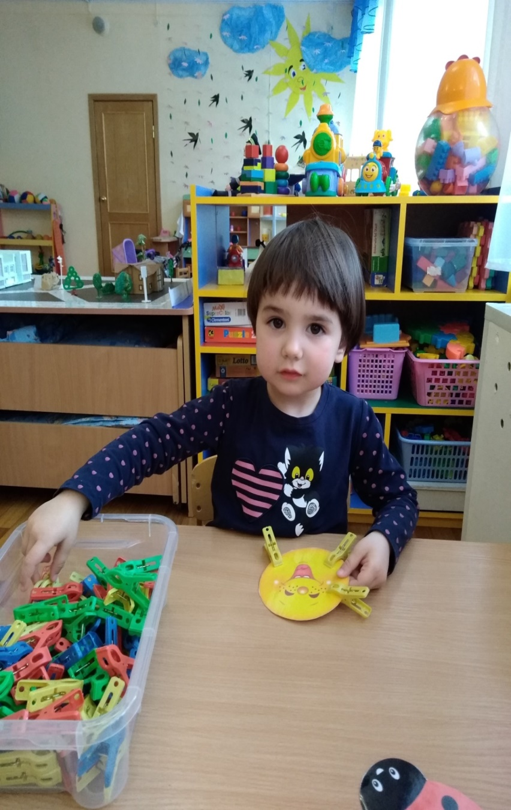

Колобок

Вот прическа так прическа
Звонко колобок смеется

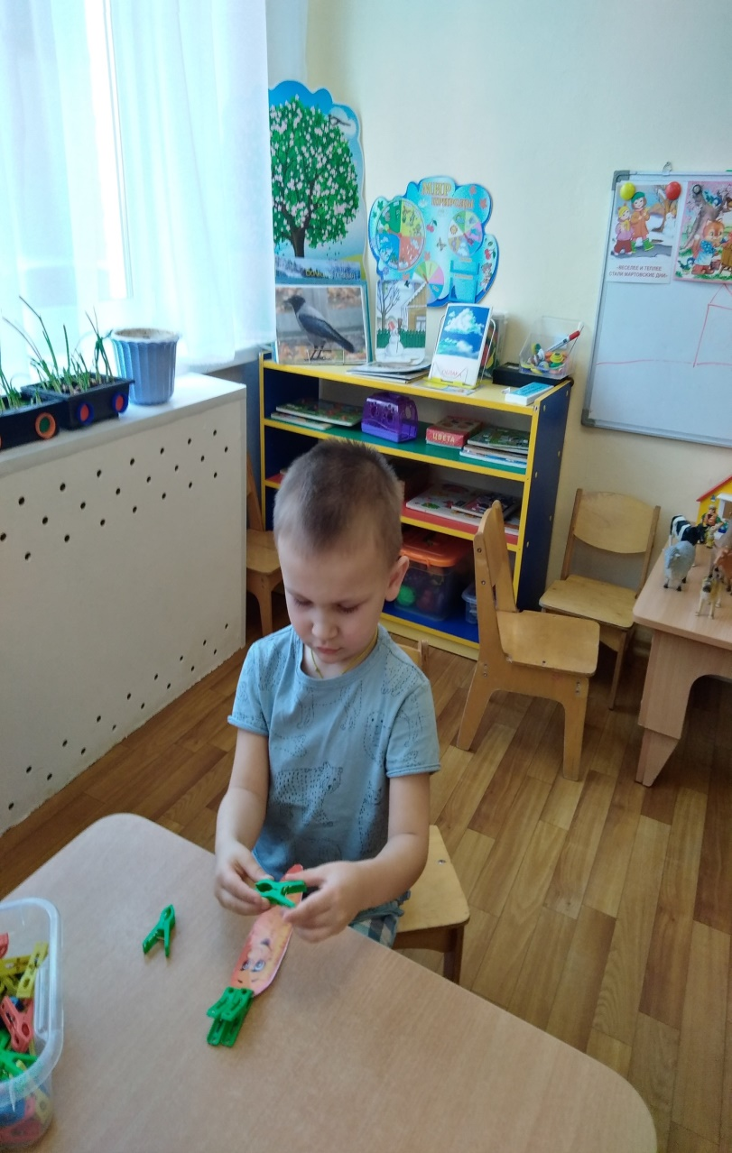

Морковь

Урожай мы убирали
И ботву
Всю оборвали
Мы листочки прикрепляем –
Сразу овощи узнаем

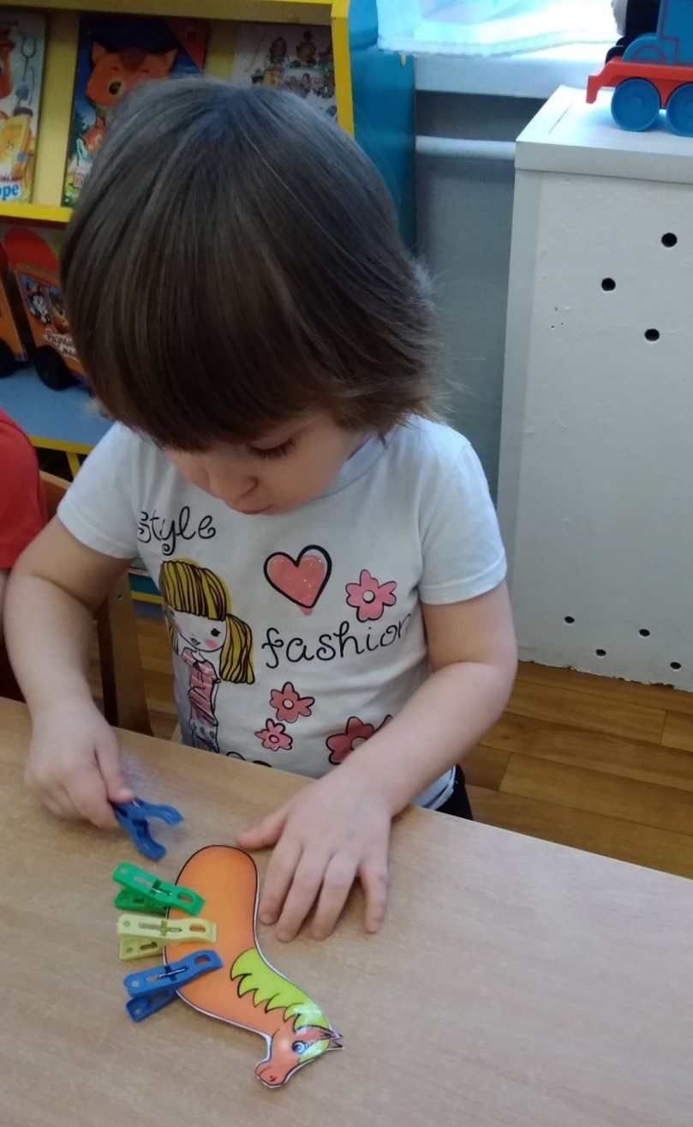
Лошадка
В зоопарке есть лошадка,
За высокою оградкой.
Там она копытцем бьет,
В путь дорогу нас зовет.
Невозможно отказаться,
На лошадке покататься.

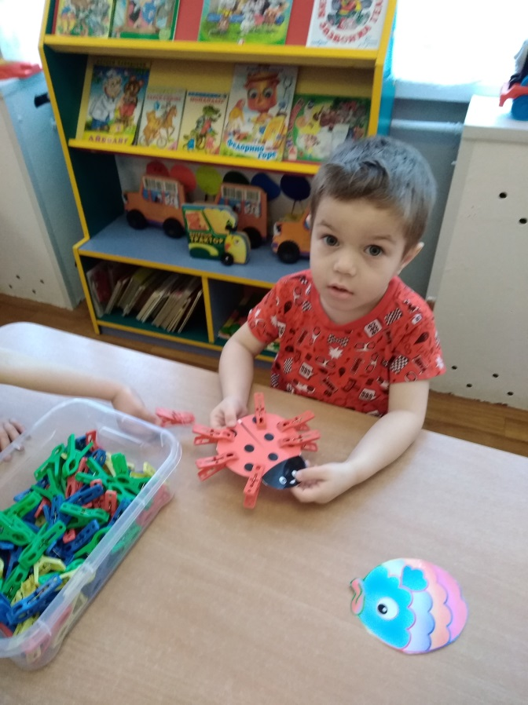

Жучок

Очень наш жучок устал
Бегал по дорожке.
Ночью спал, а утром встал,
Показал нам ножки.

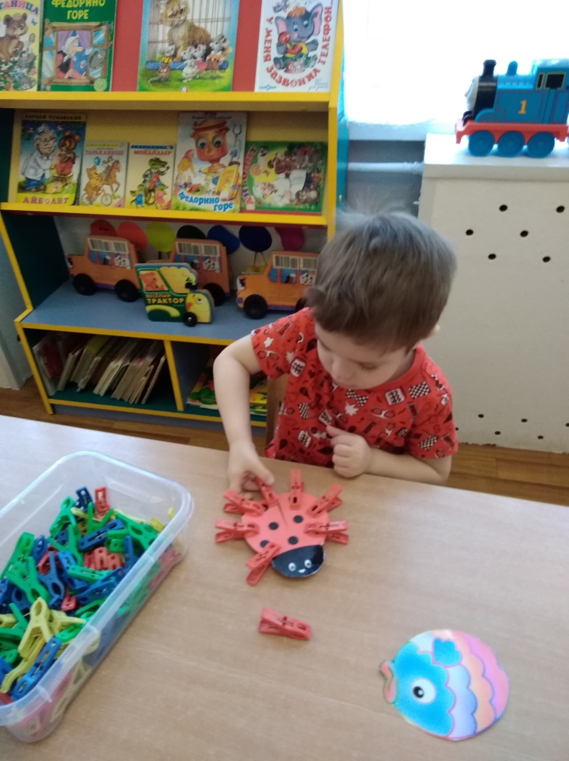
Нанизывание прищепок
Если у вас дома имеется много разноцветных прищепок, для интересных игр и занятий этого вполне достаточно. Возьмите на заметку несколько идей, как развлечь ребенка, имея только веревку и прищепки.
Нанизывайте прищепки разных цветов на веревочку. Чередуйте цвета, создавайте цветовые картинки. Нанизанные прищепки можно использовать в качестве счета.
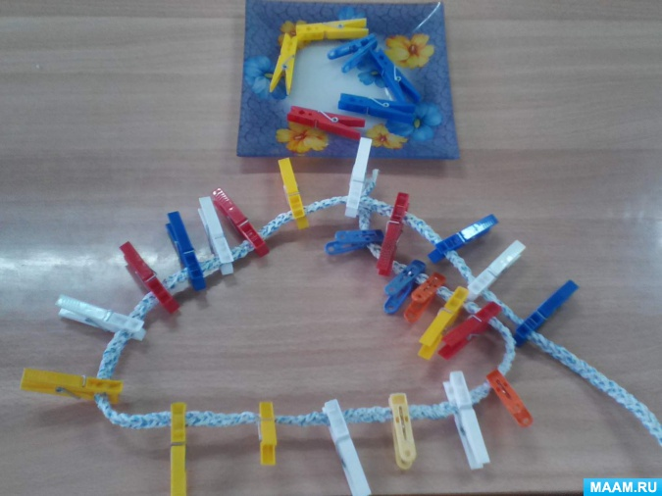
Попросите ребенка сделать бусы для мамы. Дайте ему веревку – пусть нанизывает прищепки, чередуя их по цвету. Это – одна из лучших пальчиковых игр с прищепками. Готовые бусы можно украсить ленточками или бантиками.
Подвижные и веселые игры :Прищепки хороши и для забавных подвижных игр. Например, поиграйте в игру «Найди прищепку»
Прикрепите на своей одежде несколько прищепок, а ребенок должен отыскать и снять их за определенное время. Нужно помнить, уважаемые родители, что развитие мелкой моторики рук очень важный процесс, который не нужно оставлять без внимания.

